
2026届本科毕业设计
开题报告

题目 | 基于FastAPI 与大语言模型的个人智能记账管理系统的设计与实现
学院 | 大数据与智能工程
专业 | 数据科学与大数据技术
班级 | 专升本1班
姓名 | 贺超
学号 | 20250784146
指导教师 | 谢志洪

重庆对外经贸学院
本科毕业设计开题报告
姓名 | 贺超 | 学号 | 20250784146 | 专业 | 数据科学与大数据技术
题目 | 基于FastAPI 与大语言模型的个人智能记账管理系统的设计与实现
是否在实验、实习、工程实践和社会调查等社会实践中完成 |  |  |  |  | 是
设计背景：
随着移动支付的普及，个人消费高度碎片化，依靠回忆或事后补录完成记账的难度显著上升，个人财务管理软件因此成为稳定的应用需求^{[1-2]}。然而现有记账类产品的功能边界长期停留在“记录—分类—统计”这条主线上，能回答“这个月花了多少”，却无法回答“这样的消费结构是否健康”，此类问题需结合用户历史数据归纳推断，传统规则引擎难以覆盖。大语言模型（Large Language Model，LLM）为此提供了新的技术路径，可将交互方式从“填表单”转变为“直接提问”^{[3-4]}，但落入真实系统面临三类工程困难：一是原型系统由 Spring Boot 网关、Express AI 服务与 sql.js 内存库三个异构进程构成，数据无法统一查询；二是任一环节的同步阻塞都会在单进程模型下随并发上升耗尽工作线程；三是模型输出偏离预定义结构的可靠性问题[18]。本课题即设计一款基于 FastAPI 与大语言模型的个人智能记账管理系统，将三进程原型重构为单个全异步进程，在保留传统记账能力的基础上实现智能问答、消费分析、预算规划与 FAQ 知识库检索，并保证外部服务不可用时系统仍能降级运行，对推动 LLM 应用工具在个人财务场景的工程化落地具有积极作用。
从研究意义看，本课题在理论层面为「大模型输出如何可靠地落入关系型数据库并驱动前端渲染」提供了可检验的工程样本，把结构化输出校验、上下文注入与降级设计从方法层面的讨论落到可运行系统；在实践层面，课题交付一套数据自持、可私有化部署的多端记账工具，AI 助手基于用户自身账单作答而非通用话术，同时沉淀异构多后端收敛为单进程全异步服务的整合方法，对同类个人工具类系统的架构改造具有参考价值。

文献调研：
近年来基于智能记账与个人财务助手的研究逐步增多，相关工作围绕个人财务管理软件、大模型金融应用与检索增强生成三条主线展开，技术形态从规则化统计聚合演进为模型驱动的语义理解与生成，应用场景从记账录入扩展到消费解读、预算规划与知识问答：
一、国内研究现状
1. 个人记账应用设计，潘沁园等面向大学生群体设计了智能消费记账 App^{[1]，}刘露等实现了学生消费记账应用^{[2]}，相关工作在分类管理、图表统计与多账本支持上积累了完整经验，但产品普遍“重记录、轻解释”，数据解读责任完全交给用户。
2. 大模型金融应用与评估研究，陆岷峰系统梳理了大语言模型在金融端的应用原理、现实挑战与落地路径^{[5]}，李毅等提出的 CFB 方法从任务覆盖广度与测评基准去污两方面改进了金融大模型的评估方案^{[6]}，为个人理财场景的模型选型与效果衡量提供了参照。
3. 模型可靠性与幻觉抑制研究，刘泽垣等对大语言模型幻觉问题的成因与抑制手段进行了系统分析^{[7]}，但现有研究以通用场景为主，缺少面向个人财务数据的针对性讨论。
4. 检索增强与问答技术，吴璇等对检索增强生成（Retrieval-Augmented Generation，RAG）的检索器优化与评估方法进行了综述^{[8]}，文森等归纳了检索增强与提示工程两条技术路线在问答系统中的分工与适用边界^{[9]}。
5. 系统安全与权限控制，申正阳等基于 JWT 实现了用户身份与服务权限认证^{[10]}，范大娟等提出面向隐私保护的自适应访问控制方法^{[11]}，可为多租户记账系统的数据隔离提供借鉴。
二、国外研究现状
1. 产品形态验证更早，以 Mint 为代表的平台通过聚合账户流水自动生成消费分类与月度报表，验证了“自动归集＋分类可视化”的产品形态；以 YNAB 为代表的零基预算工具把记账从事后记录推进到事前约束。
2. 金融领域专用大模型发展迅速，Wu 等人提出的 BloombergGPT 验证了领域语料对金融任务的提升作用^{[12]}，Yang 等人提出的 FinGPT 以低成本微调与开源协作降低使用门槛^{[13]}，两者共同确立了领域适配能带来实质收益的判断。
3. 基础技术脉络清晰，预训练语言模型解决语义表示问题^{[3-4]}，思维链提示改善复杂推理表现^{[14]}，基于人类反馈的指令对齐提升输出可控性^{[15]}，为轻量化的场景适配提供了基础。
4. 检索增强生成成为主流框架，Lewis 等人提出 RAG 以缓解知识过期与事实幻觉^{[16]}，Karpukhin 等人的稠密段落检索以双塔向量相似度完成召回^{[17]}，确立“向量化—相似度检索—上下文注入”范式，但对服务降级条件下的系统可用性讨论薄弱。
5. 结构化输出与个性化适配受到关注，Wang 等提出的 SLOT 以模式引导解码缓解 schema 偏离^{[18]}，但校验失败后从模型输出到落库呈现的衔接仍缺工程化讨论；Theerthala 的行为锚定推理链训练则提示，个人财务任务真正缺的是贴合用户自身的上下文而非更大的模型^{[19]}。
6. 自托管与数据主权，Firefly III、Actual Budget 等开源项目把账本数据完全保留在用户自有服务器上，以容器化一键部署换取隐私与数据可迁移性，与依赖第三方云端同步的产品形成路线差异，但其对大模型能力的接入多停留在插件式外挂，外部模型不可用时相关功能直接缺失而非平滑降级。
综上，国内外研究为本课题提供了成熟的模块组合与可落实的方法路径，但存在三处不足：个人财务管理软件偏重功能实现而对架构整合讨论较少；大模型应用尚未弥合“模型能生成”与“程序能用”之间的工程断层；RAG 研究对故障降级条件下的可用性设计关注不足。本课题相应以个人记账系统为载体，研究异构架构整合、结构化输出的约束校验与降级、以及可降级的检索增强设计。

主要设计目的：
本课题旨在设计并实现一套面向个人用户的智能记账管理系统，以单个 FastAPI 全异步进程为后端，通过多源数据协同与模块化设计，实现账单管理、统计分析、自然语言记账、流式智能问答、消费分析与预算规划及 FAQ 知识库检索等功能，构建一个集记录、理解与解读于一体的个人财务助手平台。
设计的主要目的体现在以下几个方面：一是降低持续记账负担，通过自然语言记账（如“早餐花了 15 元”即完成录入）与幂等去重、澄清追问机制，把记账由“事后补录”变为“对话式记录”，并消除并发重试导致的重复入账；二是提升数据解释能力，通过在对话中自动注入当月收支、环比与分类构成等真实财务上下文，使系统从“记录—分类—统计”升级为能回答消费结构是否健康的解读工具；三是验证工程方法并完成架构收敛，在不改动既有客户端接口契约的前提下，把“网关进程＋AI 服务进程＋内存库”的三进程异构结构重构为单个全异步服务，检验大模型结构化输出“约束—校验—降级”链路在真实系统中的有效性。
四是保障多端一致性与数据自持，通过 57 个接口的统一契约让 Web 端与移动端共用同一套后端语义，通过单库 14 表的自持存储与容器编排的一键部署，使系统既可在个人设备上私有化运行、数据不外流，也便于后续二次开发与课程演示。
总体而言，本设计不仅能够验证大语言模型在个人财务场景中的应用效果，沉淀面向该场景的 LLM 接入范式，还能为多端一致的个人工具类系统架构整合提供可复用的工程样例，具有良好的实用推广与教学参考价值。
设计内容：
本设计以 FastAPI 异步后端为核心，综合运用大语言模型调用、检索增强生成与多端前端技术，构建一套可实现账单管理、统计分析、自然语言记账、智能问答、消费分析与预算规划的记账管理系统。通过 Web 端、移动端与后端服务的协同开发，实现记账的智能化与人机交互的对话化，提升系统的智能化水平与应用价值。
系统总体设计：系统基于前后端分离与分层架构思想，由客户端层、服务端层与数据层三部分组成。客户端层包括 Web 管理端（用户端 9 页＋管理后台 6 页）与跨端移动端（12 个页面，一套代码覆盖 H5、微信小程序与 App）；服务端层为单个 FastAPI 全异步进程，按资源划分用户、分类、账单、统计、管理后台、AI 助手、会员与充值八组路由，对外提供 56 个 REST 接口与 1 个 SSE 流式接口；数据层采用 MySQL 单库设计，共 14 张数据表，统一 InnoDB 引擎与 utf8mb4 字符集。系统整体通过统一鉴权与接口契约协调运行，实现信息采集、数据处理、模型生成与结果呈现的闭环结构。系统总体设计图如图 1 所示。

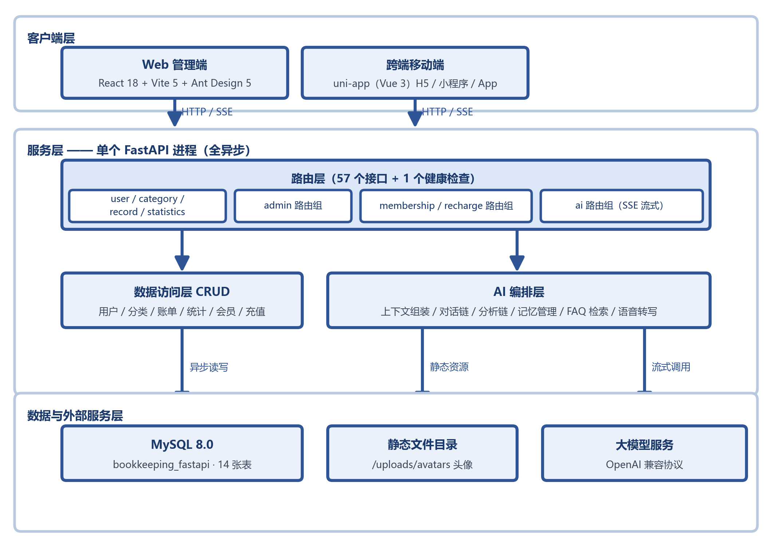
图 1 系统总体架构图
系统的功能结构如图 2 所示，按用户与收支分类、账单记录、统计分析、会员与充值、AI 智能对话、AI 记账、消费分析与预算规划、FAQ 知识库检索、管理后台九个模块划分，AI 相关模块由大模型服务统一支撑。

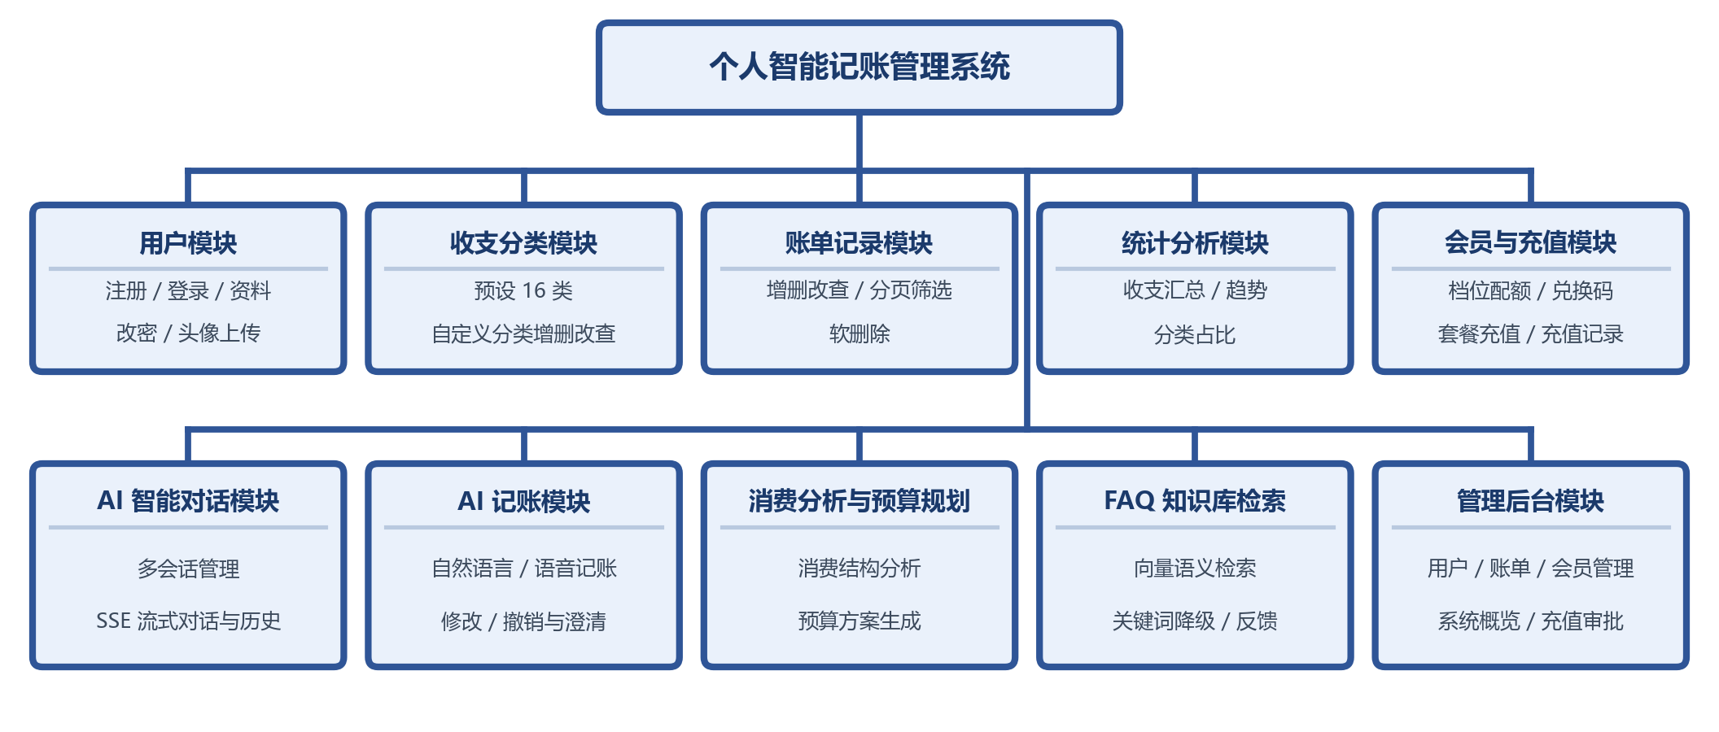

图 2 系统功能结构图
后端服务设计：主控制器采用 FastAPI + uvicorn，数据访问层采用 SQLAlchemy 2.0 异步引擎与 aiomysql 驱动，保证 SSE 长连接与常规并发请求互不阻塞；认证采用 PyJWT（HS256）无状态鉴权，口令以 bcrypt 哈希存储，管理端在认证依赖之上叠加角色校验；金额字段统一采用 DECIMAL(10,2) 定点类型并在 Pydantic 模型层以 Decimal 声明，从数据库与类型系统两侧杜绝浮点误差；统计查询采用左闭右开的可索引日期区间条件命中复合索引；配置集中于 .env，接口自动生成 OpenAPI 文档。
前端与移动端设计：Web 管理端基于 React 18 + Vite 5 + Ant Design 5 构建，按角色划分为用户端 9 页（登录、注册、数据概览、账单管理、分类管理、个人信息、修改密码、AI 对话、会员中心）与管理后台 6 页（系统概览、用户管理、账单管理、AI 会话统计、会员管理、充值审批）；登录态经全局 Context 统一注入 axios 请求拦截器，管理员路由由路由守卫按用户角色字段判定，开发环境下接口与静态资源请求由构建工具代理转发至后端，免去跨域配置。跨端移动端基于 uni-app（Vue 3 语法 + Pinia + SCSS）实现 12 个页面，一套代码可编译为 H5、微信小程序与 App，非 H5 平台通过统一请求封装按环境切换后端地址；界面采用「纸面结算 × 行情看板」视觉体系，以暖纸白底、墨黑正文与琥珀强调色配合发丝线分区，并以等宽数字字体保证金额列纵向对齐。
数据库设计：采用 MySQL 8.0 单库设计，共 14 张数据表，其中 users、user_token、categories、records 承载账户与账务主线，sessions、messages、feedback 承载 AI 会话与消息反馈，faq 为独立知识字典表，ai_bookkeeping_logs 为自然语言记账的幂等日志表，user_membership、ai_usage_daily、membership_codes 承载会员档位、每日配额与兑换码，recharge_orders、recharge_audit_logs 承载充值订单与审批审计留痕。表名与列名统一 snake_case，对外 JSON 由 Pydantic 序列化为 camelCase，存储引擎统一 InnoDB、字符集统一 utf8mb4，金额字段一律采用 DECIMAL(10,2) 定点类型，日期字段使用 DATE 而非字符串存储。索引围绕高频查询路径规划：records 表建立 (user_id, date) 与 (user_id, status, date) 复合索引，使按月、按分类的统计条件可命中范围扫描而非全表扫描；ai_bookkeeping_logs 表以 request_id 唯一键实现强幂等、以归一化文本哈希配合 300 秒时间窗实现弱幂等，从数据库层面消除并发重复入账。数据库 E-R 图如图 3 所示。
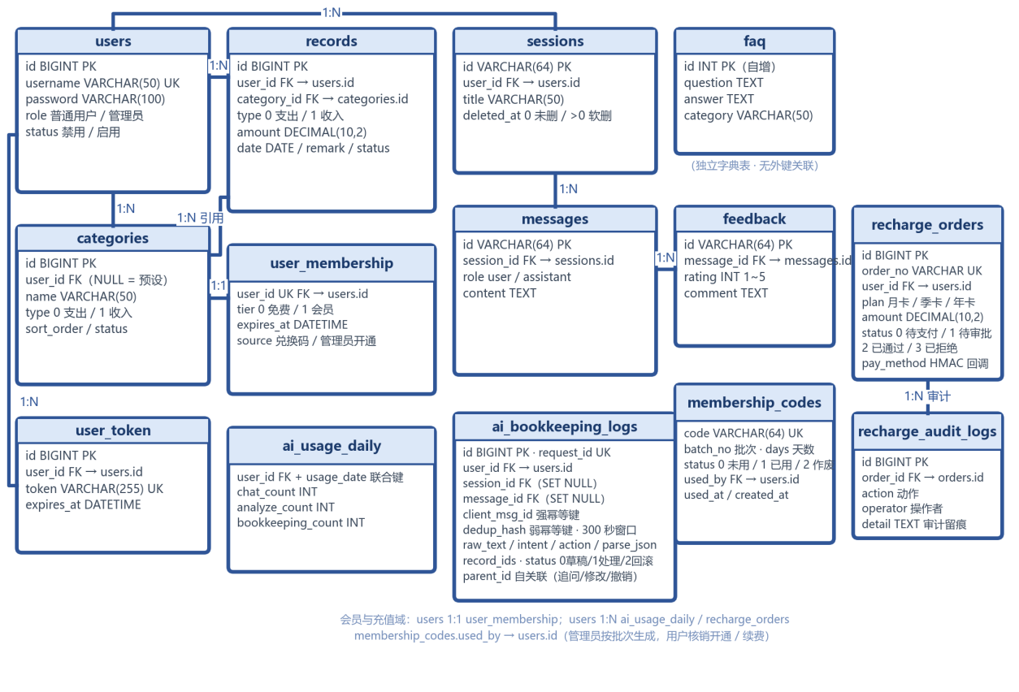

图 3 数据库 E-R 图
接口契约与鉴权设计：系统对外提供 56 个 REST 接口与 1 个 SSE 流式接口，后端重构遵循「客户端零改动」原则，在动手实现前先冻结接口路径、请求字段命名与响应结构，作为验收基线。响应采用双契约：业务接口统一包裹为 {code, message, data} 结构，便于前端统一拦截与错误提示；SSE 接口以 text/event-stream 逐块下发，事件行固定为 data: {"type": ...}，供前端按序拼接增量文本。鉴权采用 PyJWT（HS256）无状态令牌，载荷携带用户标识并由请求头传递；服务端不另建令牌表以保持无状态，管理端接口在认证依赖之上叠加角色校验依赖，形成「认证—授权」两级解耦。所有业务查询强制携带当前用户条件，会话读取额外校验归属与软删状态，越权访问统一折叠为 404 以避免泄露数据存在性。
AI 能力设计：以 LangChain 通过 OpenAI 兼容接口接入对话、分析与 Embedding 三类模型，对话模型温度 0.7 开启流式输出，分析模型温度 0 并绑定 with_structured_output 进行 Pydantic 校验，校验失败即返回错误响应而不写入数据库；AI 流式对话在上下文组装环节自动注入用户真实账单的汇总数据，历史消息按近似 token 预算设置滑动窗口上限；自然语言记账通过幂等日志表的唯一键与归一化文本哈希实现 300 秒窗口去重，解析结果区分 created／clarify／ignored／duplicate 四种返回形态，缺金额时以草稿暂存、补充后续写完成入账；FAQ 检索以向量语义检索为主路径、关键词检索为降级路径，保证向量服务不可用时问答链路仍返回结果；预算规划将 50/30/20 分配法则与用户历史消费结构结合生成数据驱动的方案。AI 功能按会员档位实施每日配额闸门，对话、分析与记账调用由服务端按档位限流，额度用尽时明确提示并引导充值；语音记账将录音经语音转写（STT）接入同一语义记账链路。
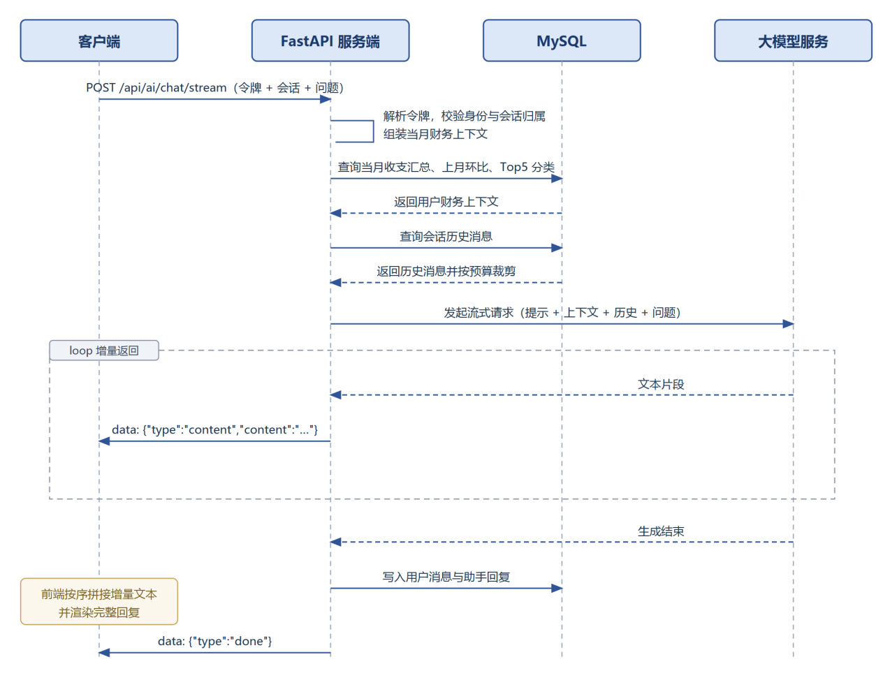
图 4 AI 流式对话时序图
上述三项机制的取数、校验与降级链路分别如图 5、图 6 与图 7 所示：图 5 展示账务上下文由明细聚合为提示词片段的过程，图 6 展示结构化输出「约束—校验—降级」的写入保护链路，图 7 展示向量服务不可用时由关键词检索接管问答的降级路径；AI 流式对话的一次完整请求时序如图 4 所示。

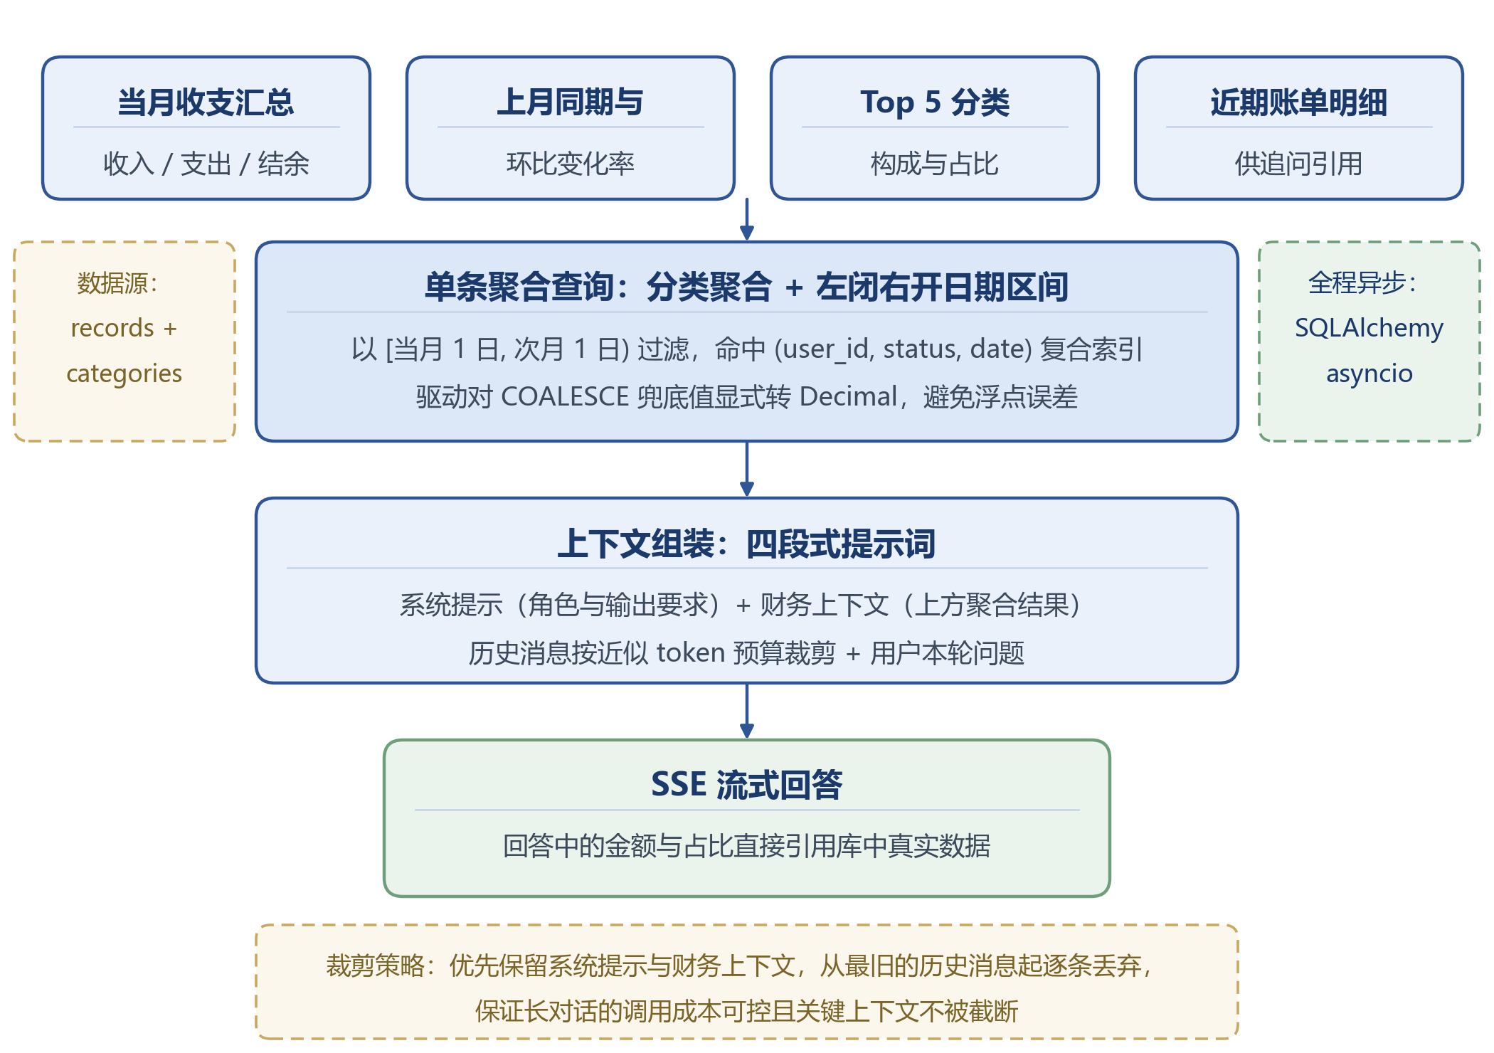

图 5 账务上下文注入数据流图
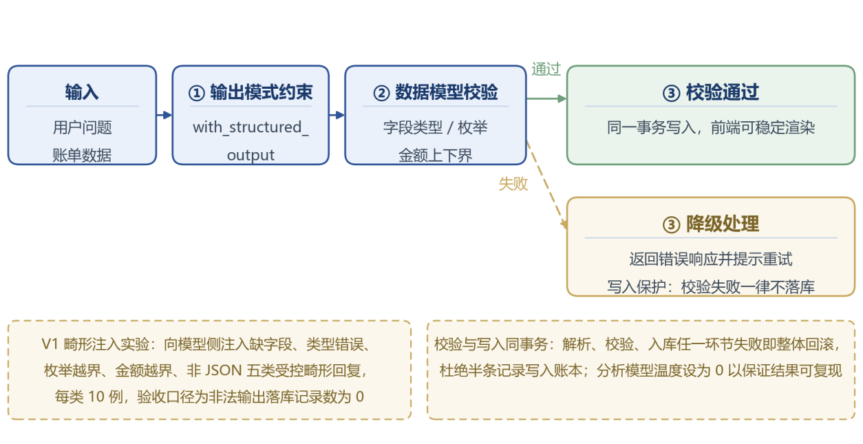

图 6 结构化输出「约束—校验—降级」链路图

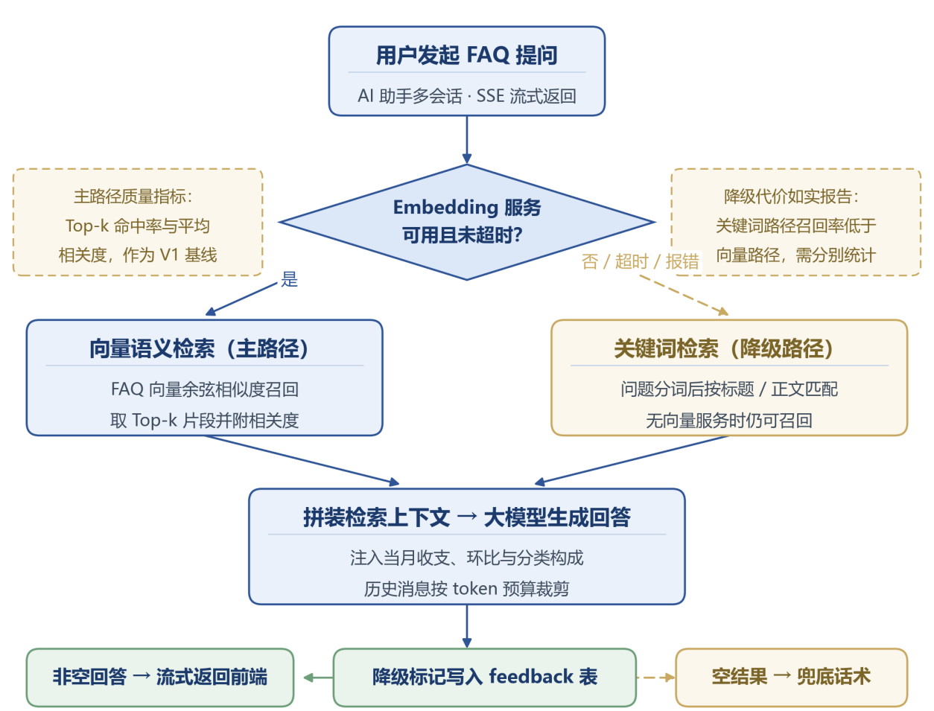

图 7 大模型依赖故障的分层降级策略流程图
拟解决的关键问题：本课题需集中解决以下九项关键问题。一是异构多后端到单进程全异步的架构整合，需在不改动客户端的前提下把跨进程调用收敛为进程内调用，并将内存库中的会话数据迁入关系库。二是大模型结构化输出的可靠性，消费分析与预算规划的结论须被前端稳定渲染，需以输出模式约束叠加数据模型校验实现「校验失败不落库」。三是检索增强的可降级设计，向量服务不可用时须自动切换关键词路径，保证问答链路不整体失效。四是 SSE 流式输出的全链路异步化，数据库访问、模型调用与响应转发任一环节引入同步阻塞，都会在单进程模型下拖垮整体服务。五是自然语言记账的幂等保障，需消除并发重试导致的重复入账。六是长对话的上下文成本控制。七是多租户数据隔离与权限控制。八是统计查询的性能与数据正确性。九是会员配额与支付安全，AI 调用须按会员档位实施服务端配额闸门，充值回调须验签防伪造，大额与异常订单须经风控拦截与人工终审，全链路留痕可审计。上述问题亦构成后续测试验证环节 V1 至 V4 四组专项实验的直接来源。
其中自然语言记账的四种返回形态与幂等保护的状态迁移如图 8 所示：幂等校验以强键与弱键双重机制拦截重复请求，解析结果按合法性与金额齐备与否分流至 duplicate、ignored、clarify 与 created 四种终态。
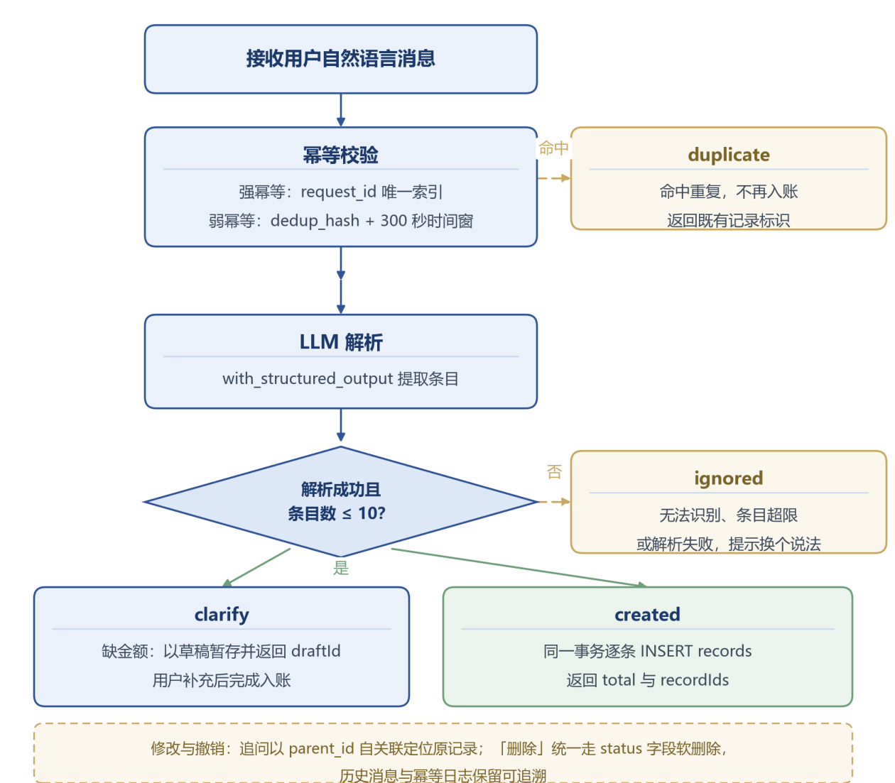

图 8 自然语言记账状态机图
系统测试与优化：设计完成后，将从功能回归、结构化输出可靠性、降级可用性、幂等正确性与上下文组装质量五个方面进行验证。常规回归以 pytest 测试集（扩展版后端共 406 个用例）覆盖安全工具函数、记账文本归一化、会员配额与充值安全审批、SQL 注入防护与应用健康检查；专项验证包括畸形注入实验（非法输出落库数须为零）、Embedding 故障注入实验（降级态非空返回率须为 100%）、并发重放实验（重复请求仅产生一条记录）与“带财务上下文／仅系统提示”两条件的对照盲评实验。通过数据分析与调试，对校验规则、降级阈值与上下文预算进行优化，确保系统在大模型服务不稳定条件下依旧可用。
四组专项实验的实验设计与验收口径如表 1 所示，其中 V1 至 V3 属确定性工程验证，以硬性指标验收；V4 涉及模型与人的不确定性，采用随机化交叉对照并预先锁定统计口径，降级代价如实报告而不作修饰。
表 1 关键验证实验与验收指标
编号 | 验证对象 | 实验设计 | 验收指标
V1 | 结构化输出校验 | 对消费分析与预算规划两个端点注入受控畸形回复：缺字段、类型错误、枚举越界、金额越界、非 JSON 五类各 10 例，另设正常例若干 | 非法输出落库记录数为 0；校验失败时接口返回明确错误码且前端有兜底提示
V2 | 检索降级可用性 | 构建 30 条 FAQ 查询集（15 条库内命中、10 条模糊、5 条无关），对向量服务施加正常、超时、错误三种状态 | 降级态非空返回率为 100%；两条检索路径的召回率分别统计并如实对比
V3 | 幂等记账正确性 | 以并发重放脚本执行四组用例：同一幂等键并发提交 10 次、300 秒窗口内同文本二次提交、窗口外重发、缺金额与超限条目 | 重复请求仅产生 1 条账单记录；窗口外重发正常入账；缺金额返回待澄清而非落库
V4 | 上下文组装质量 | 构造 10 个模拟用户画像配 5 类高频财务问题共 50 题，设「带财务上下文」与「仅系统提示」两条件交叉盲评 | 报告两条件下的正确率、事实一致性与评审偏好差异，并作显著性检验

预期成果：课题预期交付三项成果。一是可运行的多端个人智能记账管理系统一套，含 Web 管理端与跨端移动端源码、数据库初始化脚本与一键部署编排文件，覆盖账单管理、统计分析、自然语言记账、流式问答、消费分析与预算规划、会员体系与充值审批等全部设计功能。二是毕业论文一篇，系统阐述异构架构整合、结构化输出校验与检索降级三项工程方法，并如实报告 V1 至 V4 实验数据与降级代价。三是可复用的工程样例一套，包括全异步后端分层结构、幂等日志表设计与检索降级策略代码，可供同类个人工具类系统的架构改造参考。
移动端主要界面的实现效果如图 9 所示，依次为数据概览、账单管理、AI 助手与记账表单，界面采用前述「纸面结算 × 行情看板」视觉体系。

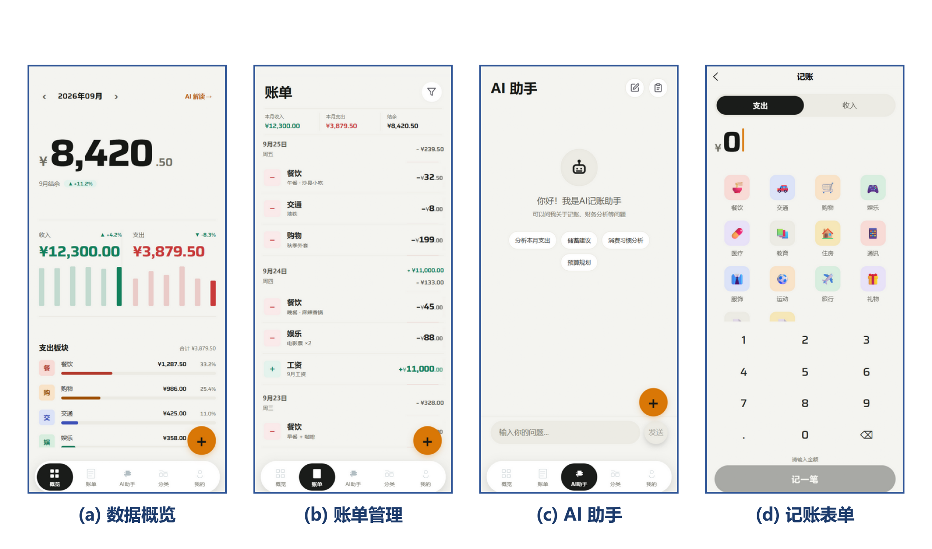

图 9 系统主要界面（移动端）

拟采取的设计方法：
1. 文献调研：通过查阅个人财务管理、大模型金融应用与检索增强生成方向的国内外研究资料，了解智能记账系统的架构形态与 LLM 接入方案的现状趋势，为本设计提供理论依据与技术参考。
2. 需求分析与契约冻结：明确 Web 端 15 页、移动端 12 页的功能清单与 57 个接口规范，在客户端零改动约束下冻结接口路径、字段命名（camelCase）与双响应契约，作为后端重构的验收基线。
3. 系统设计：以分层架构（路由—CRUD—模型）思想构建系统总体架构，完成单库 14 表数据库设计、复合索引规划与鉴权依赖设计，确定异步驱动、幂等日志表与检索降级路径的实现方案。
4. 编码实现与联调：后端基于 FastAPI + SQLAlchemy 2.0 异步栈实现八组路由与 AI 模块，前端沿用 React 18 + Ant Design 5 与 uni-app（Vue 3）体系；以 Git 进行版本管理，配置 GitHub Actions 三条流水线（后端测试、Web 构建、移动端构建），以 Docker Compose 编排 MySQL、后端与 Web 端实现一键部署。
5. 系统测试与评估：在 pytest 回归基线上开展畸形注入、故障注入、并发重放与对照盲评四组专项实验，逐项核验验收口径并如实报告降级代价；根据测试数据修复缺陷、优化参数，最终整理实验结果完成毕业论文撰写与答辩。
上述五个环节的推进顺序与迭代回退关系如图 10 所示：测试阶段发现的设计缺陷回退至系统设计阶段，实现阶段暴露的需求歧义回退至需求分析阶段。
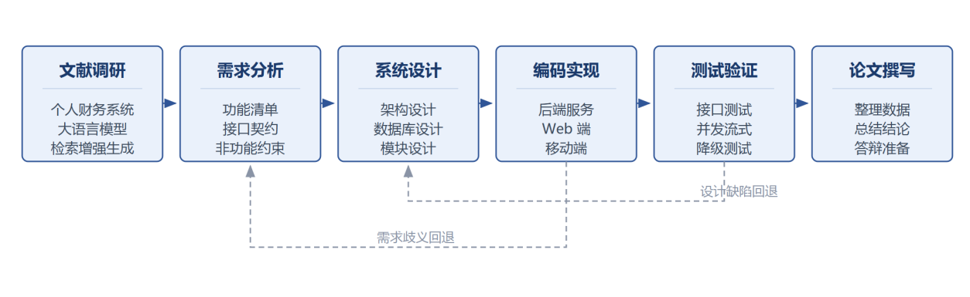

图 10 研究技术路线图

参考资料：
- 潘沁园, 包玉婷, 杜鑫淼, 等. 大学生智能消费记账类APP的设计与实现[J]. 科学技术创新, 2020(15): 68-70.
- 刘露, 郦丽, 孙雅文. 一个在校大学生消费记账App的设计[J]. 电脑知识与技术, 2023, 19(8): 62-64.
- VASWANI A, SHAZEER N, PARMAR N, et al. Attention is all you need[C]//Advances in Neural Information Processing Systems. 2017, 30: 5998-6008.
- BROWN T B, MANN B, RYDER N, et al. Language models are few-shot learners[C]//Advances in Neural Information Processing Systems. 2020, 33: 1877-1901.
- 陆岷峰. 大语言模型在金融端的应用原理、挑战及落地路径研究[J].重庆工商大学学报(社会科学版), 2024, 41(4): 1-12.
- 李毅, 李浩, 许骁哲, 等. CFB: 金融领域大模型评估方法[J]. 计算机科学与探索, 2024, 18(12): 3272-3287.
- 刘泽垣, 王鹏江, 宋晓斌, 等. 大语言模型的幻觉问题研究综述[J]. 软件学报, 2025, 36(3): 1152-1185.
- 吴璇, 付涛. 检索增强生成技术研究综述[J]. 计算机工程与应用, 2025, 61(20): 19-35.
- 文森, 钱力, 胡懋地, 等. 基于大语言模型的问答技术研究进展综述[J]. 数据分析与知识发现, 2024, 8(6): 16-29.
- 申正阳, 王枫, 任环宇. 基于JWT的EAST实验数据用户身份和服务权限认证[J]. 计算机应用与软件, 2024, 41(5): 327-331, 344.
- 范大娟, 黄志球, 曹彦. 面向SaaS隐私保护的自适应访问控制方法[J]. 吉林大学学报(工学版), 2023, 53(10): 2897-2908.
- WU S, IRSOY O, LU S, et al. BloombergGPT: a large language model for finance[EB/OL]. (2023-03-30)[2026-09-15]. https://arxiv.org/abs/2303.17564.
- YANG H, LIU X Y, WANG C D. FinGPT: open-source financial large language models[EB/OL]. (2023-06-09)[2026-09-15]. https://arxiv.org/abs/2306.06031.
- WEI J, WANG X, SCHUURMANS D, et al. Chain-of-thought prompting elicits reasoning in large language models[C]//Advances in Neural Information Processing Systems. 2022, 35: 24824-24837.
- OUYANG L, WU J, JIANG X, et al. Training language models to follow instructions with human feedback[C]//Advances in Neural Information Processing Systems. 2022, 35: 27730-27744.
- LEWIS P, PEREZ E, PIKTUS A, et al. Retrieval-augmented generation for knowledge-intensive NLP tasks[C]//Advances in Neural Information Processing Systems. 2020, 33: 9459-9474.
- KARPUKHIN V, OĞUZ B, MIN S, et al. Dense passage retrieval for open-domain question answering[C]//Proceedings of the 2020 Conference on Empirical Methods in Natural Language Processing. 2020: 6769-6781.
- WANG D Y-B, SHEN Z, MISHRA S S, et al. SLOT: structuring the output of large language models[EB/OL]. (2025-05-07)[2026-09-20]. https://arxiv.org/abs/2505.04016.
- THEERTHALA A. Synthesizing behaviorally-grounded reasoning chains: a data-generation framework for personal finance LLMs[EB/OL]. (2025-09-17)[2026-09-20]. https://arxiv.org/abs/2509.14180.

指导教师意见：

指导教师签字：

年 月 日
学院意见：

学院（公章）

年 月 日

